|  |
| --- |
| http://www.becas.sep.gob.mx/images/logo.png  TECNOLÓGICO NACIONAL DE MÉXICO  Instituto Tecnológico de Chihuahua II |
| SignIn |
| Inicio de sesión con tabs |
|  |
|  |
| 19 de Octubre del 2016  Unidad II  José Eduardo Navarrete Alanis  No. Control 12550517  Aplicación web para dispositivos móviles |
|  |

Contenido

Introducción 2

Paso 1.- 3

Paso 2.- 3

Desarrollo 3

Paso 1.- 4

Paso 2.- 4

Paso 3.- 5

Paso 4.- 5

Paso 5.- 6

Paso 6.- 6

Paso 7.- 6

Paso 8.- 7

Paso 9.- 7

Paso 10.- 8

Conclusión. 9

# Introducción

Se desarrollará el objetivo de la practica, asi como una pequeña descripcion de la misma, tecnologias a utilizar, minimo de 3 a 5 renglones, si es instalación de una tecnología hay que describir cada uno de los pasos que se tuvieron que realizar para instalarla y tambien los requerimientos minimos para iniciar a desarrollar con la tecnologia., una pequeña guia por pasos como el anexo siguiente describiendo cada uno de los pasos a generar, desde el inicio hasta el uso de la plataforma, asi como screenshots de los pasos, ya sea de la terminal con el comando, el nombre de los comandos, y el uso y descripcion de los mismo, el fin es que la guia sea lo mas descriptiva que se pueda, haciendo hincapié en cada uno de los detalles a desarrollar.

Elaboramos esta práctica para demostrar cómo podemos hacer una pantalla de inicio de sesión que se puede usar ya cuando utilicemos servicios en una aplicación, después de esto nos mostrara una pantalla de menú con tabs.

## Paso 1.-

Abrimos una terminal y teclamos el siguiente comando.



## Paso 2.-

Creamos un proyecto con el siguiente comando:



# Desarrollo

Mostrar screenshots por partes de lo desarrollado en la practica, por pasos, para practicas ante grupo se debe describir cada uno de los pasos de codigo desarrollado en la practica asi como una pequeña descripcion de los mismos, lo mas detallado y descriptivo que se pueda con el fin de documentar cada etapa del proyecto, ejemplo:

## Paso 1.-

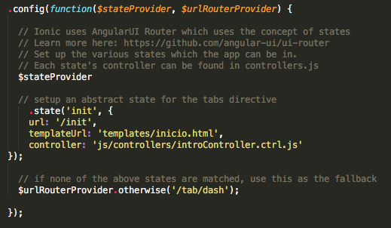

Se creo el config de la aplicación donde agregaremos las pantallas que tendra cada uno de nuestras vistas de la app

## Paso 2.-

Se creo un archivo llamado style.css dentro de la carpeta CSS, donde se crearán las clases para manipular los list items dentro del index.html.

## Paso 3.-

Se crearon selectores para manipular los elementos de HTML a traves de CSS, …

## Paso 4.-

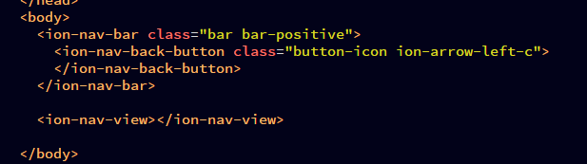

Agregamos al index la directiva que vamos a usar para usar un template y que estos sean renderizadeos en el index, sin esta parte del código es imposible que nos aparezca nuestro avance de la aplicación al abrirlo en algún explorador tanto también como si no tiene los srcipts correspondientes de ionic y cordova.

## Paso 5.-

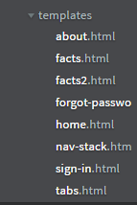

Creamos una carpeta que se llame templates y aquí adentro irán todos y cada uno de nuestros templates, los haremos por separado para tener mejor organización de nuestro código y en caso de que haya algún error encontrarlo y solucionarlo mas rápidamente.

## Paso 6.-

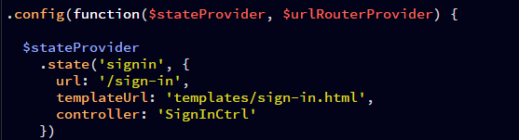

Entramos a nuestro app.js para mandar llamar nuestros templates, el primer template que vamos a crear será el de inicio de sesión al cual agregaremos un controlador, explicaremos cual es su función más adelante, aquí solo lo agregamos.

## Paso 7.-

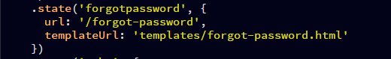

Agregamos el segundo template al app.js este será el de forgot-password por si el usuario al querer ingresar olvida su contraseña esta misma lo mandara a una ventana de ayuda para que pueda recuperarla

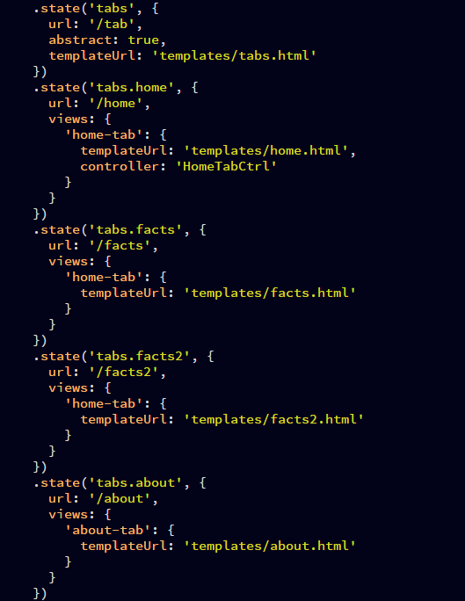

## Paso 8.-

Aquí estamos mostrando nuestros templates que prácticamente son nuestras opciones en el menú de tabs después de que el usuario haya ingresado al sistema se desplegaran las tabs con todas estas opciones y cada una lo lleva a un template diferente.

## Paso 9.-

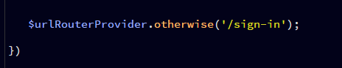

Agregamos esta línea de código para que sea nuestra página por default, pusimos la de inicio de sesión para que al momento de usar servicios el usuario se autentifique de no ser así no podrá ver la pantalla de menú con sus respectivas tabs,

## Paso 10.-

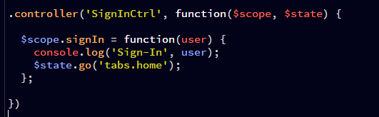

Por ultimo agregamos el controlador en el app.js aunque esto no es buena idea al momento de usar varios controladores, para eso se tiene que hacer una carpeta de controllers y agregarlos uno por uno e inyectarlos desde el app.js, pero como en esta práctica nomas usaremos uno el de iniciar sesión no hay problema si lo agregamos directamente al app.js aunque no es lo correcto ni lo recomendable cuando usamos más de uno.

# Conclusión.

Podemos destacar que es sencillo el crear una pantalla de inicio de sesión al momento de requerir servicios en una aplicación y la manera en como conectarlos para al poder autentificarse nos aparezca una pantalla de menú con sus respectivas tabs, también vimos un poquito de los controladores que lo cual explicamos que lo correcto es hacer su propia carpeta y crearlos de uno por uno para así inyectarlo desde el app.js.

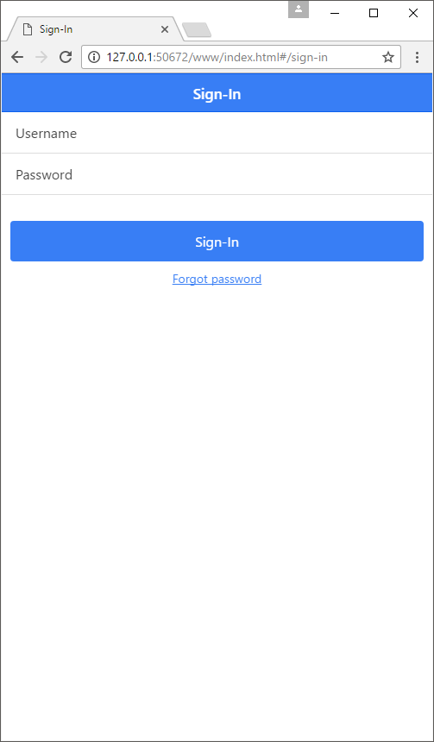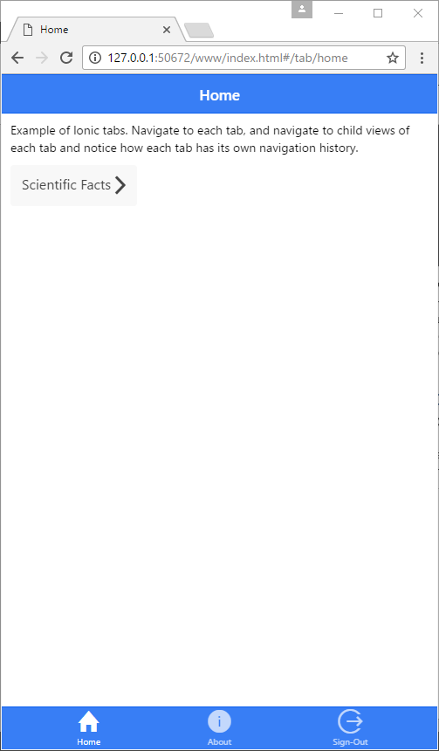

Así quedo nuestra aplicación, la opción de olvidar contraseña nos envía a una pantalla de ayuda en dado caso de que no recordemos la misma, al momento de ingresar así se muestran nuestras tabs en la parte de abajo y botones con opciones llamados navs stack.